INGENIEUR D’ETAT GENIE CIVIL
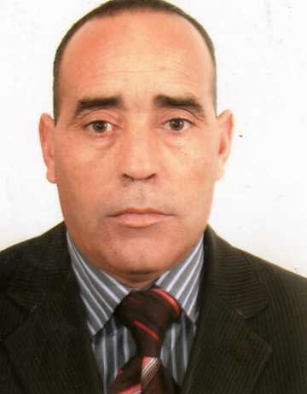
CURRICULUM VITAE
ETAT CIVIL
-Nom : ALI SRIHEN
-Prénom : ABDELALI
-Date de naissance : 01/04/1968
-Lieu de naissance : sidi-mezghiche-Skikda-Algérie
-Situation familiale : marié sans enfants.
-Adresse :lotissement 04 rue zerdia hamide-sidi-mezghiche-skikda
-E-mail :abdelalialisrihen@gmail.com
-Tel : 00213(0) 5.61.31.63.04
-Nationalité : algérienne
DIPLOMES ET FORMATIONS :
-Baccalauréat science naturelle avec option année 1988-algerie.
-Ingéniorat d’état option constructions civiles et industrielles de
l’université de Constantine année 1995.
(Spécialisé en béton armé et charpente métallique selon les normes
algériens et BAEL-CM66-EUROCODE)
-Stage de fin d’étude au BET de la wilaya de Skikda de trois mois.
-Stage de formations ROBOT chez un BET agrée.
EXPERIENCE PROFISSIONNELLE :
- Ingénieur chargé d’étude et suivi BET de la wilaya de Skikda 1996-2001.
- Ingénieur chargé d’étude et suivi au bureau d’étude (ENIP) 2002-2007
- Ingénieur agrée par une décision ministérielle depuis l’année 2006.
- Ingénieur contrôleur expert chargé de conception et suivi au sein de
L’organisme national de contrôle technique de la construction et expertise
(CTC-EST) agence de Skikda depuis 08.11.2009 au 27.02.2015.
-Ingénieur directeur de zone à la société BATISUD et GRAND SUD au sud d`Algérie du 29/10/2014 au 03/03/2015 (démissionnaire).
LOGICIELS MAITRISER :
- ROBOT-AUTOCAD-Bureautique et internet (WORDS-EXCEL……)
DIVERS :
- Langues : Arabe - Français - Anglais.
- Autonome, et rigoureux et libre de tous engagements
- Une bonne condition physique.
- Apte à travailler jours et nuits, esprit de travail en groupe.
- possède permis de conduire B et D.

